Смоленский институт бизнеса и предпринимательства

Расчётное задание по курсу «Статистика»

Выполнил: | студент группы  М4-09-ДТ-4091  Сидоров И. C.
Проверил: | Крамлих О. Ю.

№ зачётной книжки 1, вариант 2.

Задача 1.
Имеется следующий вариационный ряд:
X | 0-10 | 10-20 | 20-30 | 30-40 | 40-50
Fx | 15 | 20 | 30 | 25 | 10
1. Частость, накопленную частость накопленную частоту.
2. Среднюю арифметическую, дисперсию.
3. Моду, медиану.
4. Относительные показатели вариации: коэффициент осцилляции, линейный коэффициент вариации, коэффициент вариации.

Решение:

  - Частость: Fx / F;
  - Накопленная частость (Fi): отношение частоты к объёму выборки
  - Накопленная частота (Fxi): сумма всех частот от 1-ой до i-ой.
 | X | 0-10 | 10-20 | 20-30 | 30-40 | 40-50
 | Fx | 15 | 20 | 30 | 25 | 10
Частость | fi | 0,15 | 0,2 | 0,3 | 0,25 | 0,1
Накопленная частота | Fxi | 15 | 35 | 65 | 90 | 100
Накопленная частость | Fi | 0,15 | 0,35 | 0,65 | 0,9 | 1

  - Среднее арифметическое:
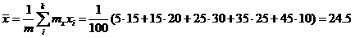
  - Дисперсия:
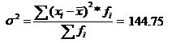

  - Медиана:
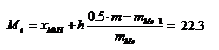
  - Мода:
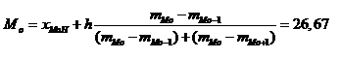

  - Коэффициент осцилляции:
Обозначим R, как размах вариации (разность между максимальным и минимальным значениями признака): R = 50
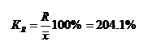

  - Линейный коэффициент вариации:
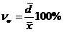
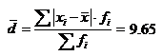
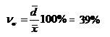
  - Коэффициент вариации:
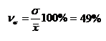

Задача 2.
Динамика выпуска продукции на производственном объединении в 2000-2007 гг. характеризуется следующими данными:
Год | 2000 | 2001 | 2002 | 2003 | 2004 | 2005 | 2006 | 2007
Выпуск продукции (млн. руб.) | 44,3 | 47,2 | 50,7 | 49,8 | 51,5 | 63,7 | 65,9 | 68,1
На основе этих данных определить:
1. Средний уровень ряда;
2. Среднегодовой темп роста и темп прироста; Среднегодовой абсолютный прирост.

Решение:

- Средний уровень ряда:
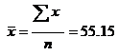

  - Среднегодовой темп роста и темп прироста:
Коэффициент роста:
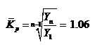
Среднегодовой темп роста:
Среднегодовой темп прироста:
  - Среднегодовой абсолютный прирост:
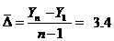

Задача 3.
Имеются следующие данные о валовом сборе овощей в учебно-опытном хозяйстве области (тонн):
Год | 1994 | 1995 | 1996 | 1997 | 1998 | 1999 | 2000
В старых границах области | 15,8 | 17,4 | 19,3 | 21,4
В новых границах области |  |  |  |  | 58,2 | 63,2 | 68,7

Проведите смыкание данных рядов динамики с использованием коэффициента сопоставимости.
Для полученного ряда определить базисные, цепные и средние абсолютные приросты, темпы роста и прироста.

Решение:
- Смыкание рядов:
Средний уровень рядов:
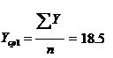
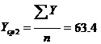
Коэффициент сопоставимости:
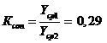
Ряд динамики сопоставимых уровней:
Год | 1994 | 1995 | 1996 | 1997 | 1998 | 1999 | 2000
Ряд динамики сопоставимых уровней | 54,2 | 59,7 | 66,2 | 73,4 | 58,2 | 63,2 | 68,7

- Базисный прирост: разница сравниваемого периода и уровня базисного периода.
Цепной прирост: уровень сравниваемого периода и уровня предшествующего периода.
Средний абсолютный прирост это среднее арифметическое из показателей скоростей роста.

Год | 1994 | 1995 | 1996 | 1997 | 1998 | 1999 | 2000
Ряд динамики сопоставимых уровней | 54,2 | 59,7 | 66,2 | 73,4 | 58,2 | 63,2 | 68,7
Базисный прирост |  | 5,5 | 12,0 | 19,2 | 4,0 | 9,0 | 14,5
Цепной прирост |  | 5,5 | 6,5 | 7,2 | -15,2 | 5,0 | 5,5
Средний абсолютный прирост | 2,418034882
Базисный темп роста |  | 110,1 | 122,2 | 135,4 | 107,4 | 116,6 | 126,8
Цепной темп роста |  | 110,1 | 110,9 | 110,9 | 79,3 | 108,6 | 108,7
Темп базисного прироста |  | 10,1 | 22,2 | 35,4 | 7,4 | 16,6 | 26,8
Темп цепного прироста |  | 10,1 | 10,9 | 10,9 | -20,7 | 8,6 | 8,7

Задача 4.
Имеются следующие данные:

Товары | Цена за 1 кг в базисном периоде, тыс. руб. | Продано, т |  | Индивидуальные индексы цен
Товары | Цена за 1 кг в базисном периоде, тыс. руб. | Базисный период | Отчетный  период | Индивидуальные индексы цен
А | 1000 | 1200 | 1500 | 2,5
Б | 1200 | 4500 | 6500 | 2,0
В | 1500 | 2500 | 3000 | 3,0

Рассчитать:
- индекс цен по формуле Пааше;
- общий индекс физического объема реализации;
- индекс товарооборота.
- сформулировать выводы.

Решение:

- индекс цен по формуле Пааше:
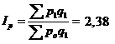
- общий индекс физического объёма реализации:
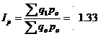
- индекс товарооборота:
- индекс Пааше говорит о том, что цена на товары увеличились; индекс товарооборота говорит о том, что объёмы и стоимость товаров увеличилась.
Задача 5.

Номер предприятия | Произведено продукции тыс. шт. |  | Себестоимость единицы продукции, руб.
Номер предприятия | Базисный период | Текущий период | Базисный период | Текущий период
1. | 80 | 85 | 23,1 | 23,3
2. | 25 | 25 | 8,5 | 8,5
3. | 54 | 56 | 7,8 | 7,9
4. | 125 | 123 | 12,8 | 12,1
5. | 157 | 155 | 10,1 | 11,6

Определить индексы переменного, фиксированного состава и структурных сдвигов.

Решение:

- Индекс постоянного состава:
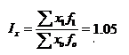
- Индекс переменного состава:
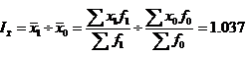
- Индекс структурных сдвигов:
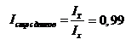
Задача 6.
Имеются следующие данные по краткосрочному кредитованию банком отраслей промышленности (млрд. руб.):
Отрасль | Средние остатки кредитов за год (К) |  | Погашение кредитов за год (On)
Отрасль | Базисный год Отчетный год |  | Базисный год | Отчетный год
N | 77,7 | 83 | 150 | 263
О | 10,0 | 10,7 | 200 | 130
Итого | 87,7 | 93,7 | 350 | 393

Определить:
1. однодневный оборот по погашению по каждой отрасли и по общим отраслям вместе за каждый год;
2. длительность пользования кредитом по каждой отрасли и по общим отраслям вместе за каждый год;
3. динамику изменения длительности пользования кредитом по каждой отрасли;
4.индексы средней длительности пользования кредитом переменного состава, постоянного состава и структурных сдвигов.

Решение:

- Однодневный оборот по погашению:
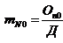
Отрасль | Однодневный оборот по погашению кредитов
Отрасль | Базисный год | Отчетный год
N | 189,1 | 115,2
D | 18,3 | 30,0
Итого | 91,5 | 87,0

- Длительность пользования кредитом:
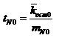

Отрасль | Длительность пользования кредитом 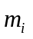
Отрасль | Базисный год | Отчетный год
N | 0,41 | 0,72
D | 0,55 | 0,36
Итого | 0,96 | 1,08

- Динамика изменения длительности пользования кредитом:
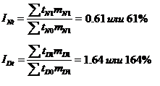
- Индексы средней длительности пользования кредитом:
  - Переменного состава:
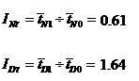
  - Постоянного состава:
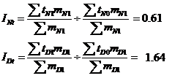
  - Структурных сдвигов:
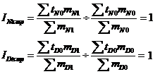
Задача 7.
По предприятию имеются данные о наличии и движении основных фондов за год:
Стоимость основных фондов на начало года (тыс. руб.)-1700
Введено основных фондов в течение года (тыс. руб.):
- в январе - 40;
- в марте - 50;
- в апреле - 35;
- в июне - 40;
- в октябре - 45;
- в декабре - 35.
Выбыло основных фондов в течение года:
- в феврале - 15;
- в мае - 35;
- в августе - 30;
- в сентябре - 25;
- в ноябре - 20.
Определить среднегодовую стоимость основных фондов.

Решение:
Среднегодовая стоимость основных фондов:
